20231251K3

假如在弯道上高速行驶的赛车，突然后轮脱离赛车，关于脱离赛车后的车轮的运动情况，以下说法正确的是(　　)

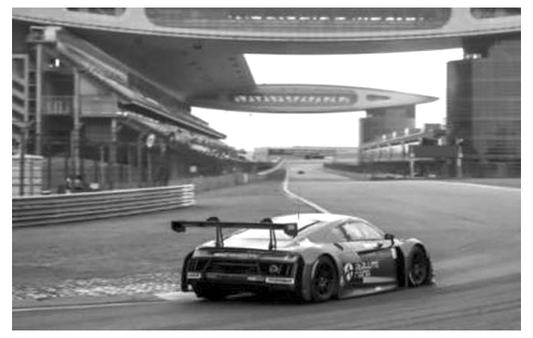

A．仍然沿着赛车行驶的弯道运动

B．沿着与弯道垂直的方向飞出

C．沿着脱离时车轮前进的方向做直线运动，离开弯道

D．上述情况都有可能